１ プレス日 1/14(水)14時 希望

【消費生活調査員を募集！】消費生活に関心があり、都内在住の18歳以上の方。調査の実績に応じた謝礼もあります。初めての方もご安心ください。締切は令和8年2月16日（月）、受付はLoGoフォームで。詳細はこちら→
https://www.shouhiseikatu.metro.tokyo.lg.jp/chousa/t_chosain/

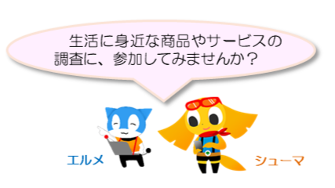

２ 1/21（水）12時希望）
【消費生活調査員募集中♪】このブリは養殖、そっちは天然と書いてあるね。では食品表示法で表示義務があるのはどちらでしょう？興味のある方「食品表示調査」してみませんか。詳しくはこちら→
https://www.shouhiseikatu.metro.tokyo.lg.jp/chousa/t_chosain/

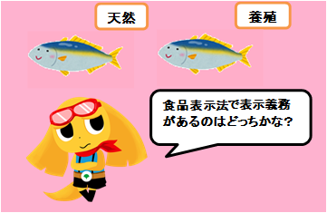

３ （1/28（火）12時希望）
【消費生活調査員募集中♪】「表示・広告調査」では、インターネット広告や、ご自分で入手した新聞折込チラシ、フリーペーパーなどの調査を行う予定です。詳しくはこちら→https://www.shouhiseikatu.metro.tokyo.lg.jp/chousa/t_chosain/

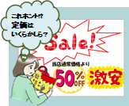

4 （1/28（水）10時希望）
【消費生活調査員募集中♪】「はかり」の正しい使い方知っていますか？「計量調査」は選任された調査員の方へ調査のためのはかりをお送りしますので初めてでも大丈夫です！詳しくはこちら→
https://www.shouhiseikatu.metro.tokyo.lg.jp/chousa/t_chosain/

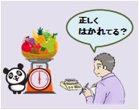

6 2/9（月）11時希望

【消費生活調査員〆切迫る！】応募は令和8年2月16日（月）までにLoGoフォームで。消費生活に関心のある方、ぜひご応募ください！
https://www.shouhiseikatu.metro.tokyo.lg.jp/chousa/t_chosain/

